Операционный усилитель
Лабораторная работа №2
Операционный усилитель

Цель работы:

Ознакомиться с основными характеристиками
операционных усилителей, исследовать некоторые устройства построенные на ОУ

Оборудование:

Установка ЛСЭ-1М

Осцилограф С1-73

Цифровой вольтметр В7-16

Собираем схему УПТ. коммутаторы: 4,10,11,10.

Используем в качестве входного сигнала напряжение источника постоянного тока G1. Плавно изменяя Uвх снимаем показания и строим график передаточной характеристики

K_{Uoc} =-R6/R1= -5

Собираем схему компаратора . комутаторы: 3,4,6,9,12.

Опорное напряжение равно нулю, т. к. неинвертирующий вход подключен к “земле”, в качестве входного сигнала используем напряжение источника постоянного тока G1.
Снимаем показания и строим график передаточной характеристики .
Так же для компаратора с гистерезисной характеристикой, комутаторы: 2,4,6,9,12.

U_{ср.} = 4,62 (R7/R7+R6) = 4,2в
U_{отп} = -3,04(R7/R7+R6) =-2,75в
U_{г} = U_{ср.} - U_{отп} =1,4в

Вывод: Графики передаточных характеристик далеки от идеальных, видимо, неуравновешенны плечи источника питания ОУ.

Расчётные данные так же отличаются от экспериментальных.
Например для УПТ K_{Uoc} =-5 следовательно при U_{ВХ} =1в U_{ВЫХ} =-5в при U_{ВХ} –1в, U_{ВЫХ} = 5в на деле это не так U_{ВЫХ} = -3,03в и 4,56в.
передаточная характеристика компаратора нестабильна в районе порога переключения, поэтому значение Uвых = 0 при U вх = 0 условно (гистерезисный компаратор свободен от этого недостатка)

Собираем схему мультивибратора . комутаторы: 2,8,5. комутаторы 9 или 10
τ_{1,1} = (R2+R41+R42+R43+R44+R45+R46) C₁= 6.75mS
t_{u1,1}= τ_{1,1}ln(1+(2R1/R3) = 7.41mS
τ_{2,1} = (R2+R47) C₁ = 1.005mS
t_{u2,1}= τ_{2,1}ln(1+(2R1/R3) =1.103mS
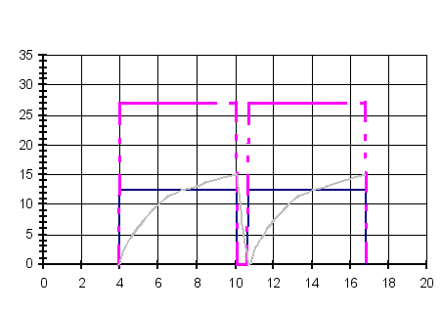f₁=1/t_{1,1}+t_{2,1} = 0.12кГц

КТ3

КТ2
КТ1

τ_{1,2} = (R2+R41+R42+R43+R44+R45+R46) C₂= 2.115 mS
t_{u1,2}= τ_{1,2}ln(1+(2R1/R3) = 2.31 mS
τ_{2,2} = (R2+R47) C₂ = 0.3149 mS
t_{u2,2} = τ_{2,2}ln(1+(2R1/R3) = 0.34 mS
f₂=1/t_{1,2}+t_{2,2} = 0.38 кГц
Таблица 1. передаточная характеристика инвертирующего У.П.Т.
U G1[в] | -1,5 | -1 | -0,5 | 0 | 0,5 | 1 | 1,5
Uвых[в] | 4,62 | 4,558 | 2,415 | 0,1 | -2,22 | -3,027 | -3,39

Таблица 2. передаточная характеристика компаратора
U G1[в] | -1,5 | -1 | -0,5 | -0,1 | 0 | 0,1 | 0,5 | 1 | 1,5
Uвых[в] | 4,62 | 4,62 | 4,625 | 4,625 | 0 | -3,042 | -3,035 | -3,04 | -3,04

Таблица 3. передаточная характеристика гистерезисного компаратора
U G1[в] | -1 | -0,6 | -0,4 | -0,1 | 0 | 0,1 | 0,4 | 0,6 | 1
Uвых[в] | 4,62 | 4,62 | 4,62 | 4,62 | 4,62 | 4,62 | 4,62 | -3,04 | -3,04
U G1[в] | 1 | 0,6 | 0,4 | 0,1 | 0 | -0,1 | -0,4 | -0,6 | -1
Uвых[в] | -3,04 | -3,04 | -3,04 | -3,04 | -3,04 | -3,04 | 4,62 | 4,62 | 4,62

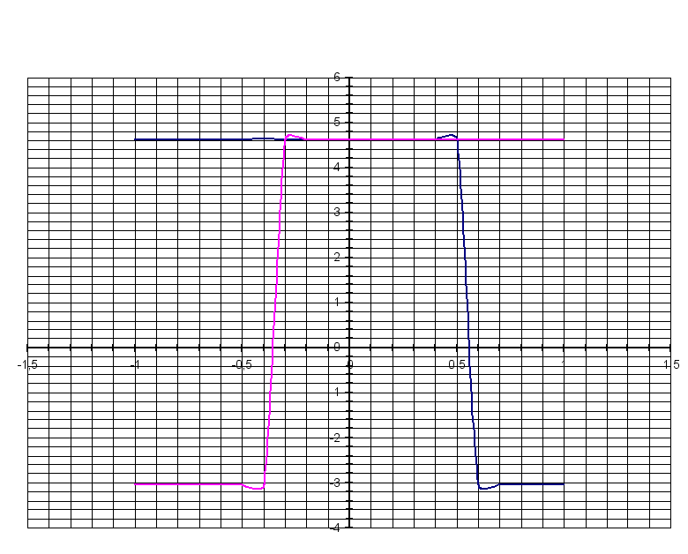
Передаточная характеристика гистерезисного компаратора

Передаточная характеристика компаратора

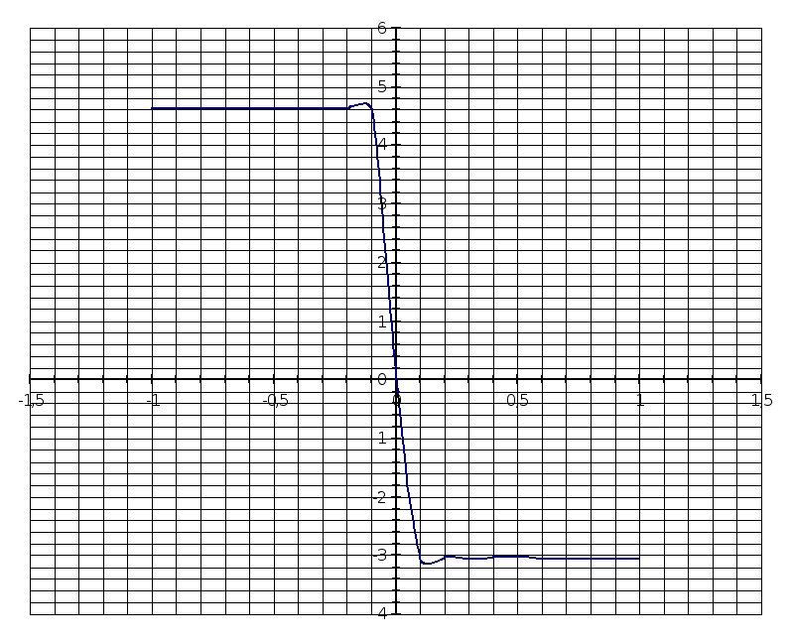

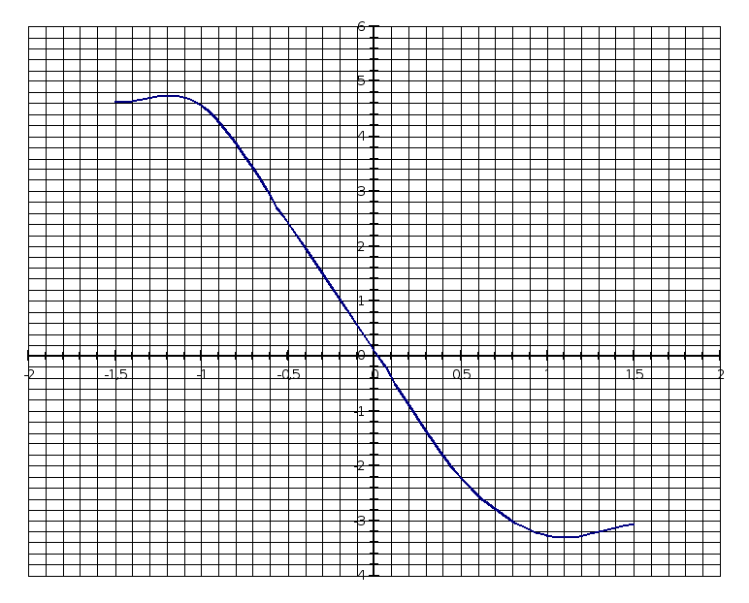
Передаточная характеристика У.П.Т.

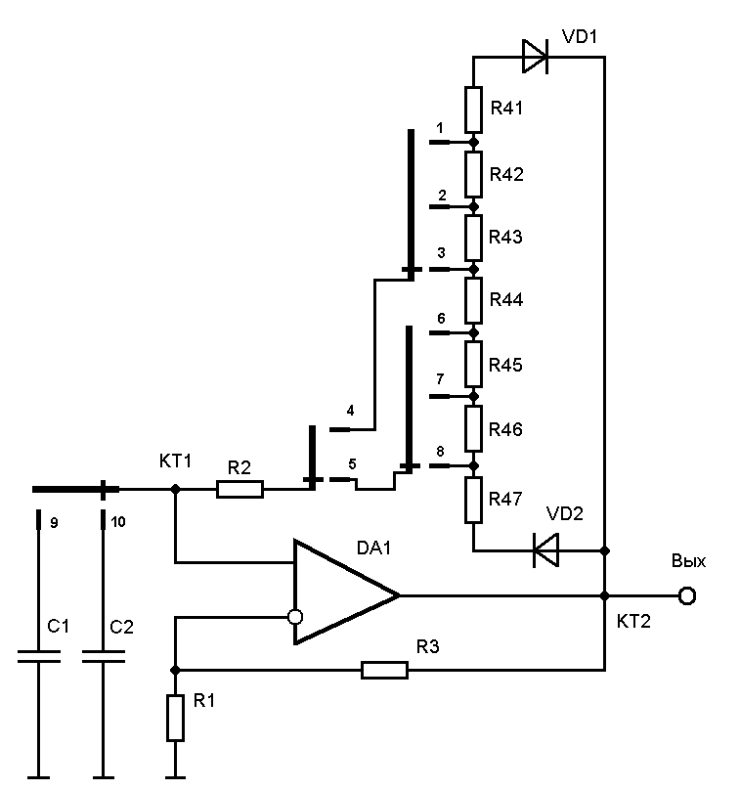
мультивибратор

R1 | 100k
R2 | 2k
R3 | 100k
R41 | 4.7k
R42 | 5.1k
R43 | 6.8k
R44 | 8.2k
R45 | 8.2k
R46 | 12k
R 47 | 4.7k
C 1 | 0.15мкф
C 2 | 0,047мкф
VD1,2 | Кд522
DA 1 | 553уд1

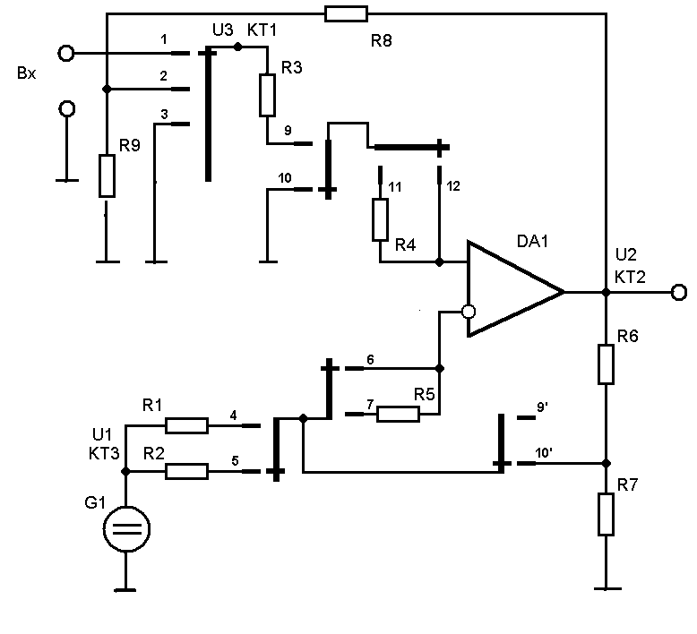

УПТ и компаратор

R1 | 2k
R2 | 10k
R3 | 2k
R4 | 10k
R5 | 10k
R6 | 10k
R7 | 100oм
R8 | 91k
R9 | 24k
DA 1 | 140уд1

Передаточная характеристика гистерезисного компаратора
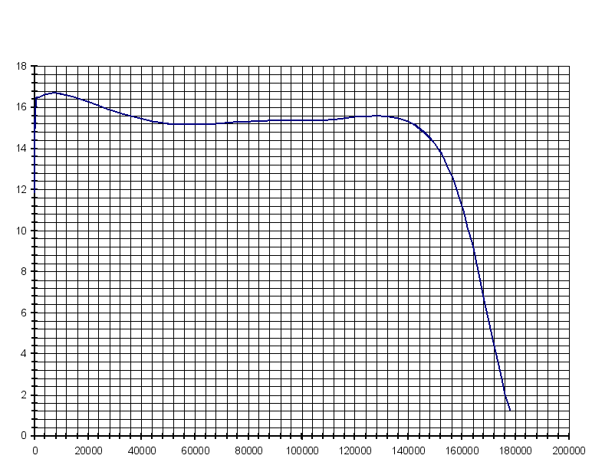

Передаточная характеристика компаратора
